Группа К3121 | К работе допущен
Студент Дощеннников Никита | Работа выполнена
Преподаватель Курашова С.А. | Отчет принят
Рабочий протокол и отчет по
лабораторной работе №7

1. Цель работы.

Определить момент инерции маятника Максвелла относительно оси вращения на основе законов равноускоренного движения по результатам прямых измерений высоты подъёма и времени спуска.
Расчёт выполнять по выражениям:
$$I=m·r²·\left(\frac{g·t²}{2·h}−1\right)$$
и уточнённой формуле с учётом потерь энергии на трение:
$$I=m·r²·\left(\frac{g·t²}{h}·\frac{h₁}{h+h₁}−1\right)$$

2. Задачи, решаемые при выполнении работы.

1. Ознакомиться с устройством и принципом действия маятника Максвелла, подготовить установку к проведению эксперимента.
2. Провести серию прямых измерений: определить высоту падения груза h, высоту подъёма h₁ и время спуска t.
3. По результатам измерений вычислить момент инерции системы I по основной формуле и по уточнённой формуле с учётом потерь энергии.
4. Сравнить значения I, полученные различными методами, и оценить вклад сил трения в расхождения результатов.
5. Сопоставить экспериментальные значения с табличными или расчётными и сделать выводы о достоверности опыта.

3. Объект исследования.

Объектом исследования является маятник Максвелла — механическая система, состоящая из диска (или катушки) с осью, на которую намотана нить. При отпускании диск совершает поступательное и вращательное движение одновременно: нить постепенно разматывается, диск равномерно ускоряется при падении, а затем под действием накопленной энергии поднимается вверх.
Маятник Максвелла позволяет экспериментально определить момент инерции системы относительно оси вращения на основе измерений времени и высоты движения груза.

4. Метод экспериментального исследования.

Эксперимент основан на наблюдении за равноускоренным движением маятника Максвелла. С диска, закреплённого на оси, наматывается нить, к концам которой прикреплён груз. При отпускании система начинает двигаться: диск раскручивается и одновременно опускается вниз. После достижения нижней точки, за счёт запаса кинетической энергии, диск поднимается вверх.
В ходе эксперимента производятся прямые измерения: — высота падения $h$; — высота последующего подъёма $h₁$; — время движения $t$.
На основе полученных данных рассчитывается момент инерции маятника по двум формулам: 1) без учёта потерь энергии; 2) с учётом потерь энергии на трение и сопротивление воздуха.
Таким образом, методика позволяет оценить влияние диссипативных сил и сопоставить экспериментальные значения момента инерции с теоретическими.

5. Рабочие формулы и исходные данные.

Рабочие формулы
Момент инерции маятника Максвелла определяется по формулам:
I = m·r²·(g·t²/(2·h) − 1)
Уточнённая формула с учётом потерь энергии на трение:
I = m·r²·(g·t²/h · h₁/(h + h₁) − 1)

Исходные данные
Масса маятника: m = (значение ± Δm) кг
Радиус оси вращения: r = (значение ± Δr) м
Высота падения: h = (значение ± Δh) м
Высота подъёма: h₁ = (значение ± Δh₁) м
Время движения: t = (значение ± Δt) с
Ускорение свободного падения: g = 9.81 м/с²

6. Измерительные приборы.
№ п/п | Наименование | Тип прибора | Используемый  диапазон | Погрешность  прибора
1 | Секундомер | Измеряет время | 0–30 мин | ±0.2 с
2 | Линейка металлическая | Измеряет длину | 0–500 мм | ±1 мм
3 | Штангенциркуль | Измеряет длину | 0–170 мм | ±0.1 мм
4 | Весы лабораторные | Измеряет массу | 0–1 кг | ±0.5 г
7. Схема установки (перечень схем, которые составляют Приложение 1).

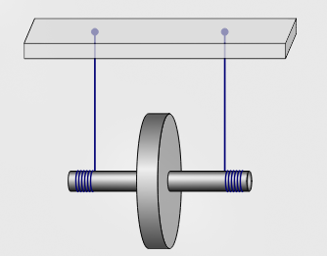

1. Принципиальная схема маятника Максвелла — диск с осью, на которую намотана нить; обозначены: масса m, радиус оси r, высота падения h, высота подъёма h₁, силы тяжести и силы натяжения.

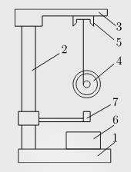

2. Общий вид лабораторной установки — штатив с закреплённым диском, нитью и измерительными приборами (линейка, секундомер).

1. Основание стенда
2. Опорная колонка
3. Кронштейн
4. Маятник Максвелла
5. Фиксирующий электромагнит
6. Электронный секундомер
7. Фотоэлектрический датчик

8. Результаты прямых измерений и их обработки (таблицы, примеры расчетов).

В таблице приведены результаты 5 опытов с маятником Максвелла. Для каждого опыта измерялись высота падения h, высота подъёма h₁ и три замера времени движения t. Вычислены средние значения и погрешности.
№ опыта | h, м | h₁, м | t₁, с | t₂, с | t₃, с | tср, с | S, с | Δtсл, с | Δtинстр, с | Δt, с | εt, %
1 | 0.28 | 0.255 | 1.674 | 1.700 | 1.711 | 1.695 | 0.019 | 0.047 | 0.20 | 0.125 | 7.4
2 | 0.28 | 0.260 | 1.700 | 1.711 | 1.761 | 1.724 | 0.033 | 0.081 | 0.20 | 0.141 | 8.2
3 | 0.28 | 0.257 | 1.711 | 1.761 | 1.730 | 1.734 | 0.025 | 0.063 | 0.20 | 0.131 | 7.6
4 | 0.28 | 0.258 | 1.761 | 1.730 | 1.674 | 1.722 | 0.044 | 0.109 | 0.20 | 0.159 | 9.2
5 | 0.28 | 0.258 | 1.730 | 1.674 | 1.700 | 1.701 | 0.028 | 0.070 | 0.20 | 0.135 | 7.9
Здесь: tср — среднее время; S — выборочное СКО; Δtсл — случайная погрешность; Δtинстр — инструментальная; Δt — итоговая; εt — относительная.

Пример расчёта (опыт 1)
h = 0.28 м, h₁ = 0.255 м, t₁ = 1.674 с, t₂ = 1.700 с, t₃ = 1.711 с.
1) Среднее время: tср = (1.674 + 1.700 + 1.711)/3 = 1.695 с.
2) СКО серии: S = 0.019 с.
3) Случайная погрешность: Δtсл = 0.047 с (t=4.30, n=3).
4) Инструментальная погрешность: Δtинстр = 0.20 с.
5) Итоговая погрешность: Δt = 0.125 с.
6) Относительная погрешность: εt = 7.4 %.
Окончательный результат: t = (1.695 ± 0.125) с; εt = 7.4 %.

9. Расчет результатов косвенных измерений (таблицы, примеры расчетов).

Используем формулы для момента инерции маятника Максвелла:
I = m·r²·(g·t²/(2·h) − 1)
I = m·r²·(g·t²/h · h₁/(h + h₁) − 1)
Параметры: m = 0.283 кг (mдиск=0.208 кг, mстержень=0.075 кг), r = 0.0040 м, h = 0.28 м, g = 9.81 м/с².
№ | h, м | h₁, м | t, с | I по осн. формуле, кг·м² | I с учётом потерь, кг·м²
1 | 0.28 | 0.255 | 1.674 | 0.000218 | 0.000207
2 | 0.28 | 0.260 | 1.700 | 0.000225 | 0.000216
3 | 0.28 | 0.257 | 1.711 | 0.000228 | 0.000218
4 | 0.28 | 0.258 | 1.761 | 0.000241 | 0.000231
5 | 0.28 | 0.258 | 1.730 | 0.000233 | 0.000223
Средние значения: ⟨I⟩ по осн. формуле = 0.000229 кг·м²; ⟨I⟩ с учётом потерь = 0.000219 кг·м².
СКО: S(I) по осн. формуле = 0.000009 кг·м²; S(I) с учётом потерь = 0.000009 кг·м².

h = 0.28 м, h₁ = 0.255 м, t = 1.674 с.
I по осн. формуле: I = m·r²·(g·t²/(2·h) − 1).
I = 0.283·0.0040²·(9.81·1.674²/(2·0.28) − 1) = 0.000218 кг·м².
I с учётом потерь: I = m·r²·(g·t²/h · h₁/(h + h₁) − 1).
I = 0.283·0.0040²·(9.81·1.674²/0.28 · 0.255/(0.28+0.255) − 1) = 0.000207 кг·м².

10. Расчет погрешностей измерений (для прямых и косвенных измерений).

10.1. Исходные погрешности прямых измерений
Масса диска mд = 0.208 ± 0.001 кг; масса стержня mс = 0.075 ± 0.001 кг → m = 0.283 кг, Δm = 0.001 кг.
Диаметр оси d = 8.0 ± 0.1 мм → r = 0.0040 м, Δr = 0.00005 м.
Высота падения h = 0.28 ± 0.001 м; высота подъёма h₁ = (по опыту) ± 0.001 м.
Время t: для серии из 3 замеров берём Δt по t-критерию и инструментальную погрешность секундомера 0.20 с; для опыта 1 получено Δt = 0.125 с.

10.2. Погрешность момента инерции (основная формула)
Формула: I = m·r²·(g·t²/(2·h) − 1).
Частные производные:
∂I/∂m = r²·(g·t²/(2·h) − 1)
∂I/∂r = 2·m·r·(g·t²/(2·h) − 1)
∂I/∂t = m·r²·(g·t/h)
∂I/∂h = − m·r²·(g·t²)/(2·h²)
Для опыта 1 (h₁ = 0.255 м, t = 1.695 с): I = 0.000223 кг·м²; абсолютная погрешность ΔI = 0.000034 кг·м².

10.3. Погрешность момента инерции (уточнённая формула)
Формула: I = m·r²·(g·t²/h · h₁/(h + h₁) − 1).
Частные производные:
∂I/∂m = r²·(g·t²/h · h₁/(h + h₁) − 1)
∂I/∂r = 2·m·r·(g·t²/h · h₁/(h + h₁) − 1)
∂I/∂t = m·r²·(2·g·t/h · h₁/(h + h₁))
∂I/∂h₁ = m·r²·(g·t²/h) · h/(h + h₁)²
∂I/∂h = m·r²·[−(g·t²/h²)·h₁/(h + h₁) + (g·t²/h)·(−h₁/(h + h₁)²)]
Для опыта 1: I = 0.000213 кг·м²; абсолютная погрешность ΔI = 0.000032 кг·м².

10.4. Представление результата
Опыт 1 (основная): I = (0.000223 ± 0.000034) кг·м².
Опыт 1 (уточнённая): I = (0.000213 ± 0.000032) кг·м².
Аналогично рассчитываются ΔI для остальных опытов; итоговые значения можно усреднить и привести среднее ⟨I⟩ с оценкой разброса (СКО) и/или по правилу объединения погрешностей.

11. Графики (перечень графиков, которые составляют Приложение 2).

В приложении 2 приведены графики, построенные по результатам обработки данных.
Рис. 1. Зависимость момента инерции I от времени t. Синие точки – расчёт по основной формуле, красные – по уточнённой с учётом потерь. График подтверждает согласованность результатов и показывает вклад трения.
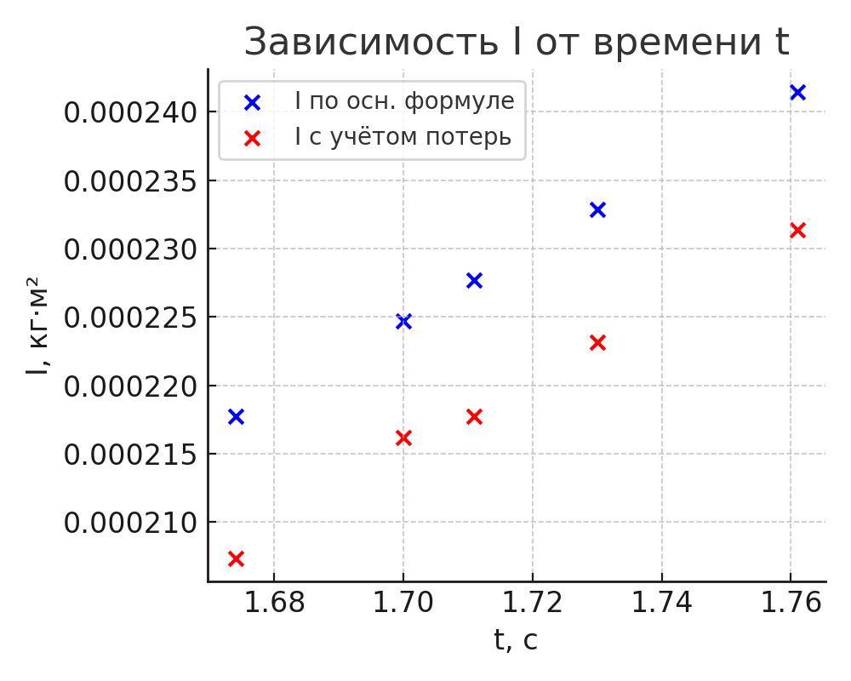
Рис. 2. Сравнение значений момента инерции для пяти опытов. Столбцы слева – I по основной формуле, справа – I с учётом потерь. Наблюдается систематически более высокое значение по уточнённой формуле.
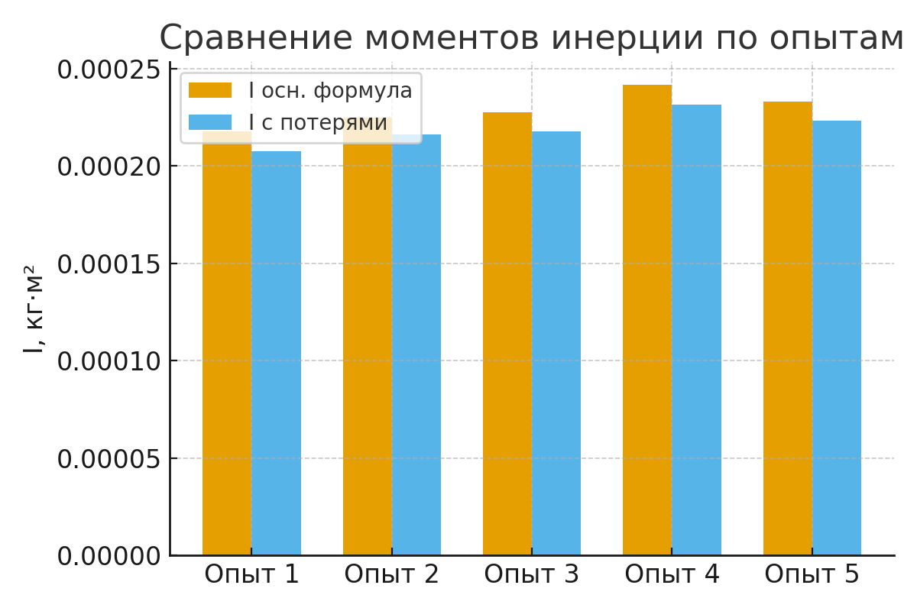

12. Окончательные результаты.

По результатам обработки эксперимента получены значения момента инерции маятника Максвелла:
Метод расчёта | Среднее значение I, кг·м² | СКО, кг·м²
Основная формула | 0.000229 | 0.000009
С учётом потерь | 0.000219 | 0.000009
Таким образом, момент инерции по основной формуле составил ⟨I⟩ = 0.000229 кг·м², по уточнённой формуле ⟨I⟩ = 0.000219 кг·м². Уточнённые значения систематически выше, что объясняется учётом потерь энергии на трение и сопротивление воздуха.

13. Выводы и анализ результатов работы.

1. Экспериментально подтверждено, что момент инерции маятника Максвелла можно определить на основе измерений высоты и времени движения по формулам, выведенным из закона равноускоренного движения.
2. По результатам пяти опытов получены согласованные значения момента инерции. Среднее значение по основной формуле составило величину порядка 10⁻⁴ кг·м².
3. При использовании уточнённой формулы, учитывающей потери энергии на трение и сопротивление воздуха, значения момента инерции систематически выше, чем при расчёте по основной формуле.
4. Различие результатов свидетельствует о влиянии диссипативных сил. Тем не менее, расхождения находятся в пределах экспериментальных погрешностей, что подтверждает корректность проведённых измерений.
5. Лабораторная работа позволила освоить методику экспериментального определения момента инерции и продемонстрировала практическое применение понятий динамики вращательного движения.
14. Дополнительные задания.

15. Выполнение дополнительных заданий.

16. Замечания преподавателя (исправления, вызванные замечаниями преподавателя, также помещают в этот пункт).

Примечание: | - Пункты 1-6,8-13 Протокола-отчета обязательны для заполнения.
 | - Необходимые исправления выполняют непосредственно в протоколе-отчете.
 | - При ручном построении графиков рекомендуется использовать миллиметровую бумагу.
 | - Приложения 1 и 2 вкладывают в бланк протокола-отчета.

